“两制”综合评价和项目管理人员履职管理

平台操作指引

一、“两制”综合评价操作指引

**（一）平台登录**

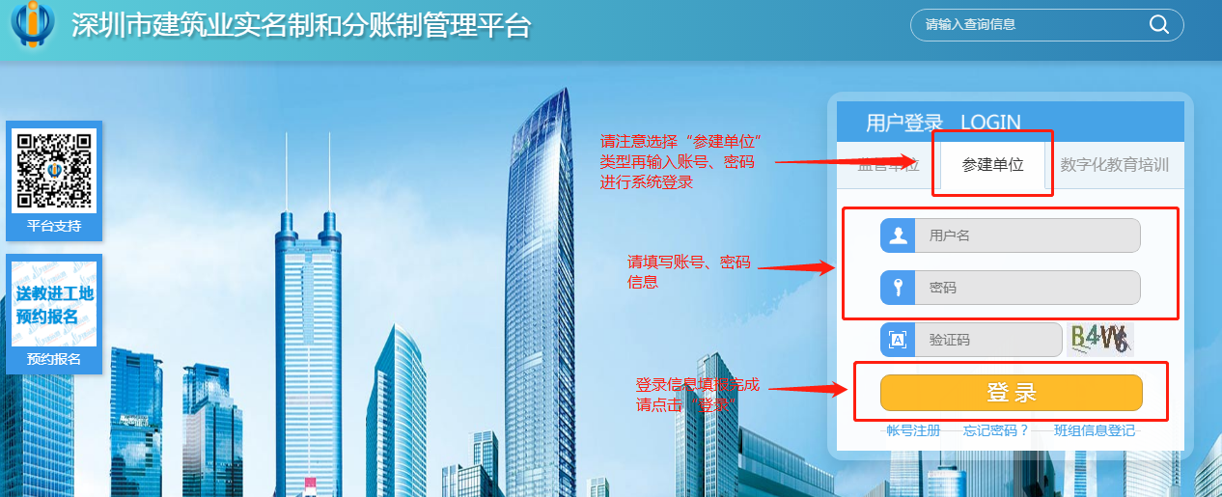

1. **劳务作业班组评价**
2. 添加参建单位

点击项目管理→工程现场管理→企业入场

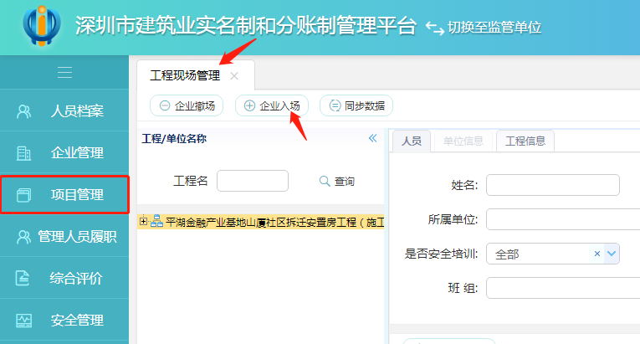

搜索企业名称或统一社会信用代码→选中企业添加 （如搜索不到企业请在新增单位中完善或联系平台运维工作人员）

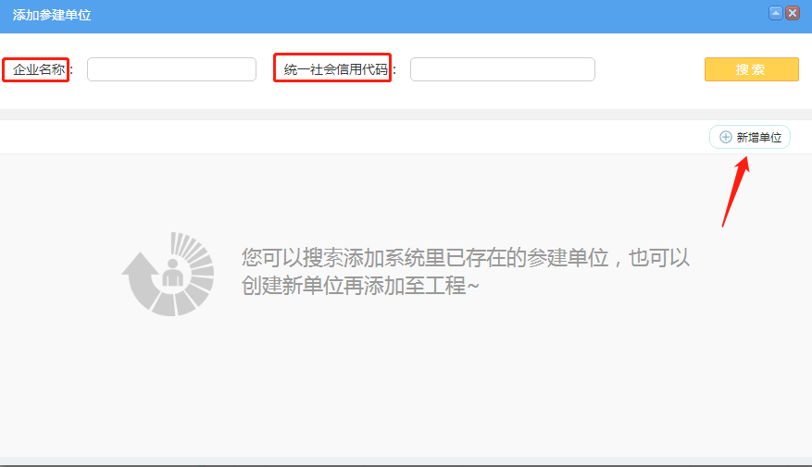

1. 调整企业层级关系

点击项目管理→工程现场管理→选中相关企业→点击移动企业→移动到所属总包/专业分包下（未完善单位类型的企业需先完善单位类型）

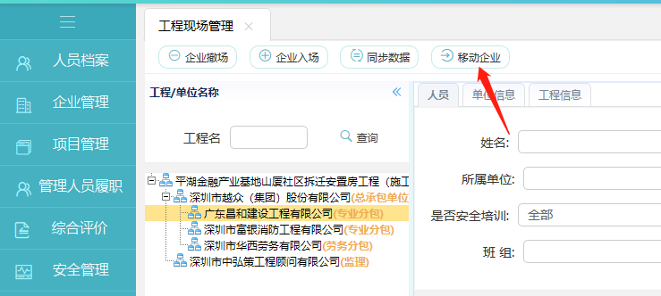

1. 班组维护

点击项目管理→班组维护→点击添加→选择工程完善信息→选择班组长→保存

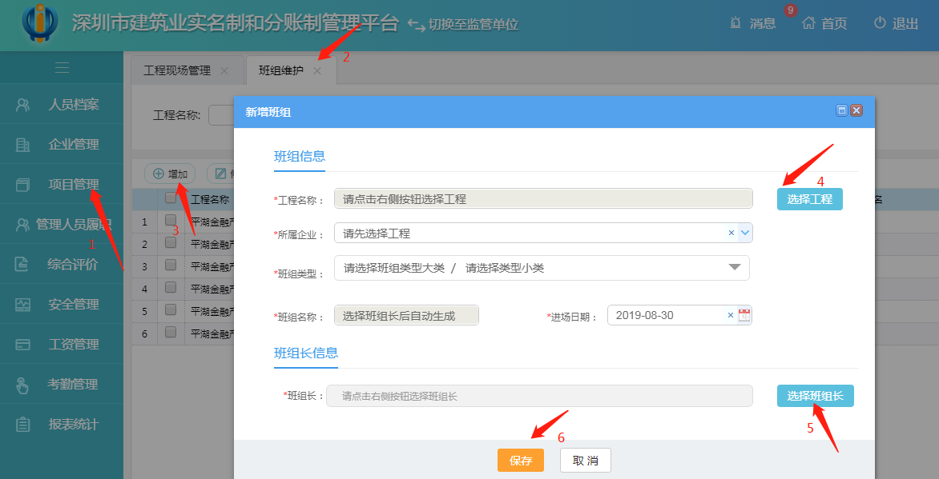

1. 更新班组信息

点击项目管理→工程现场管理→选择所属企业→选择需要更新的人员→点击更新班组信息→选择班组长→确定

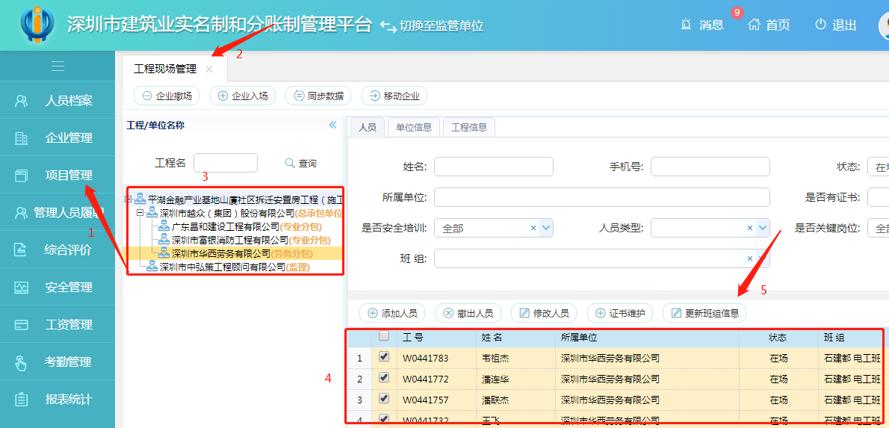

1. 点击综合评价

选择需要评价的企业→选择班组点击评价

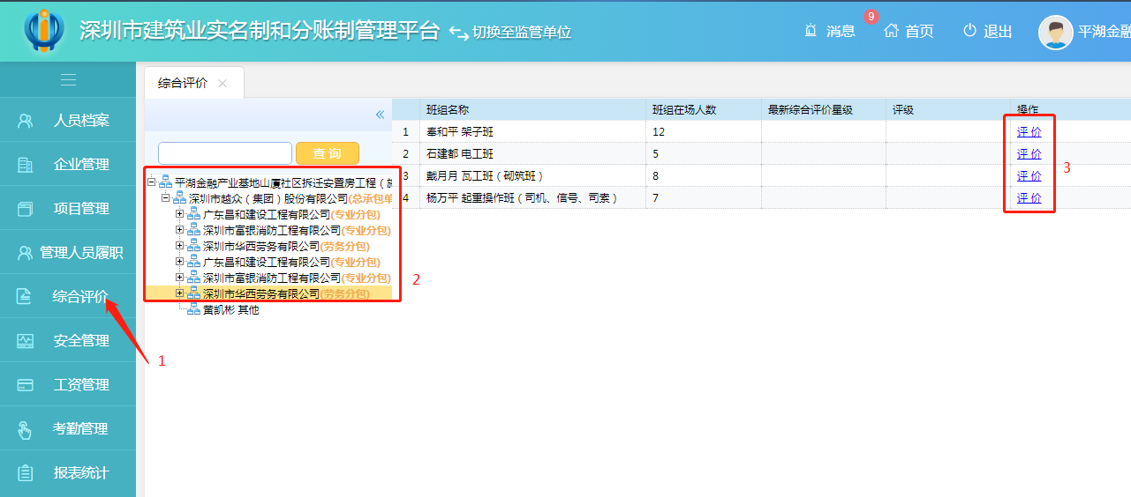

根据（质量、进度、安全、文明、两制、培训）六个维度实际情况给班组选择星级评价 →系统自动生成综合评价得分→输入评价详情→保存

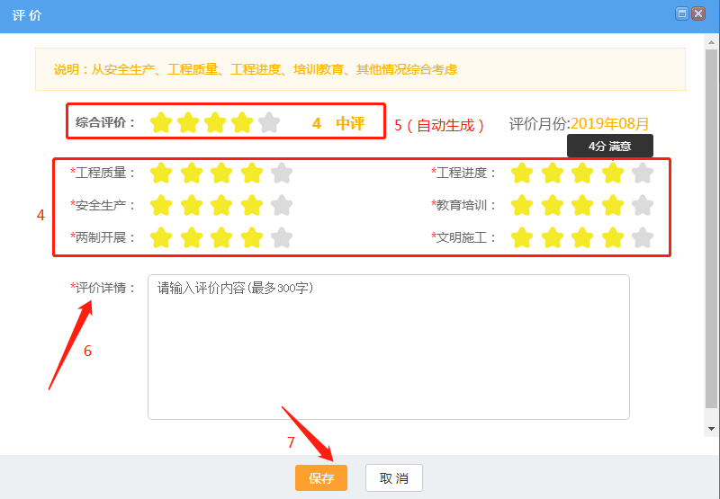

1. 追加评价

在综合评价界面内选择班组点击追加评价

**说明：本次追加评价会覆盖前一次评价。**

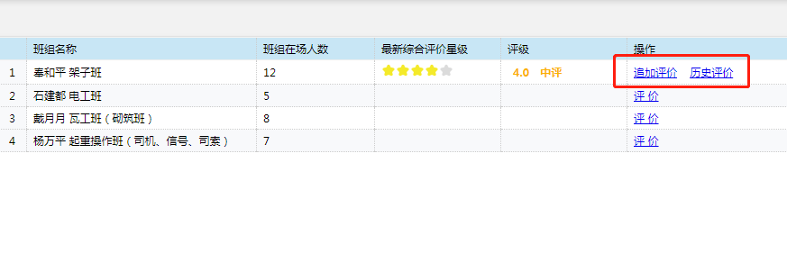

1. 查看历史评价

在综合评价界面内选择班组点击历史评价可查看历史评价记录

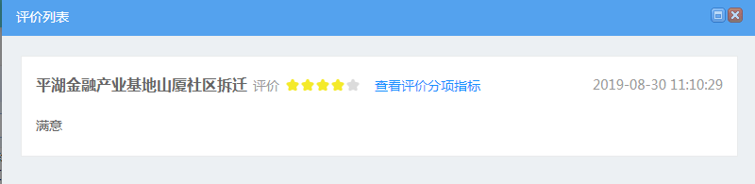

（三）劳务公司评价

参照劳务班组综合评价操作指引

二、项目管理人员履职管理工作指引

一、总则

（一）及时按要求录入管理人员实名信息

1.各在建工程项目的施工总承包单位务必落实主体责任，统筹、组织将项目管理人员的实名信息录入平台。

2.项目管理人员包括项目经理、监理总监、技术负责人、质量负责人、安全负责人、安全员、劳资专管员。

3.实名信息必须采集包括：身份证信息、生物照片、联系方式、执业证明（职称证书、岗位证书、岗位任命书等）、工作岗位、所属单位、所属项目。

4.各项目劳资专管员应及时补录项目在中标时、施工合同签订时、施工许可证办理时的项目经理、项目总监实名信息，录入现场实际履职的项目经理、项目总监时，还应上传其任命文件。

5.技术负责人、质量负责人、安全负责人、安全员、劳资专管员只需要录入目前在项目履职的实名信息且上传其任命文件即可。

（二）严格实行管理人员实名考勤

1.项目经理、项目总监应以身作则，加强日常管理，严格要求项目其他管理人员每天实行实名考勤。

2.建设单位、监理单位应积极配合施工总承包单位的相关工作，将项目的管理人员实名制工作纳入日常管理工作，定期进行抽查

（三）整理完善管理人员资料台账

各项目务必整理完善项目经理、监理总监、技术负责人、质量负责人、安全负责人的任命文件、资格证书、劳动合同、社保证明等材料以及劳资专管员的任命书，以备检查。

二、“两制”平台操作指引

（一）平台登录



（二）新增备案管理人员信息

1、管理人员履职---点击备案管理人员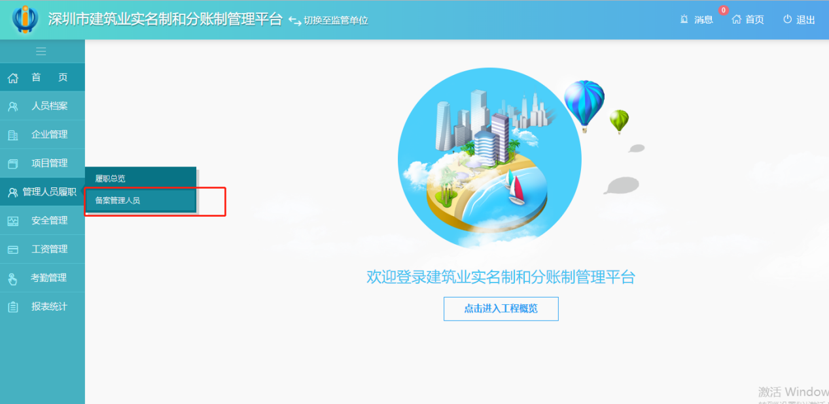

2、单击“新增”按钮添加管理人员备案信息

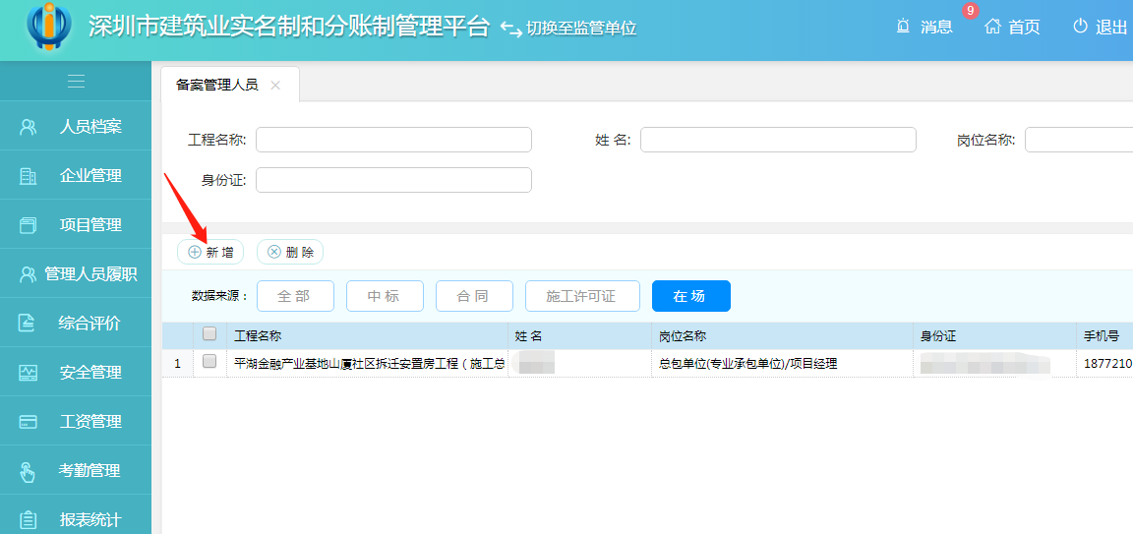

2

3、完善项目信息，选择对应岗位，填写对应岗位各阶段（中标、合同、施工许可证）的人员信息，务必填写正确的数据来源

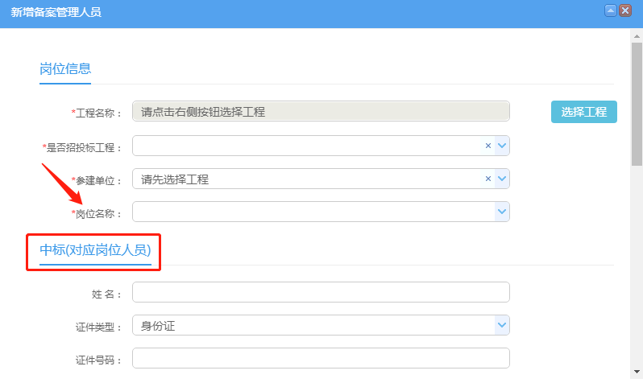

3

4、继续完善对应岗位各阶段的履职信息

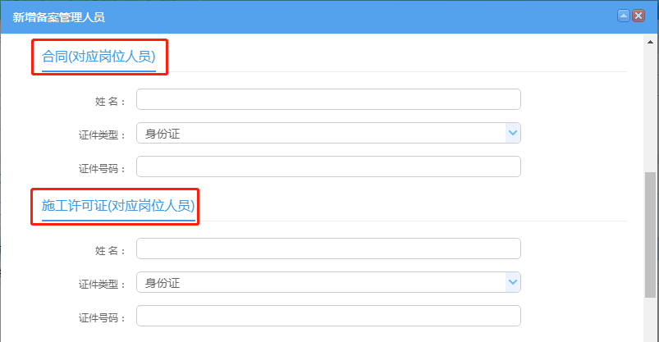

4

5、填写对应岗位现任在场人员信息并上传上岗证书或任命书、变更或上岗证明扫描件，保存

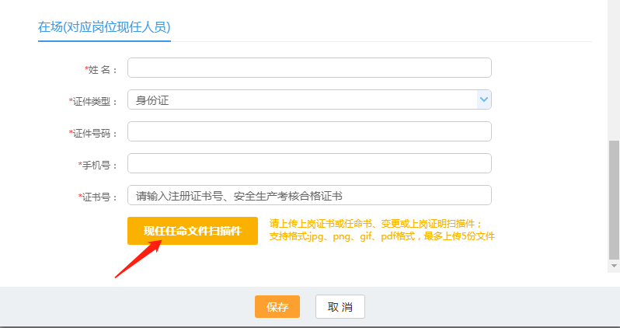

5

6、查看各阶段项目管理人员履职情况

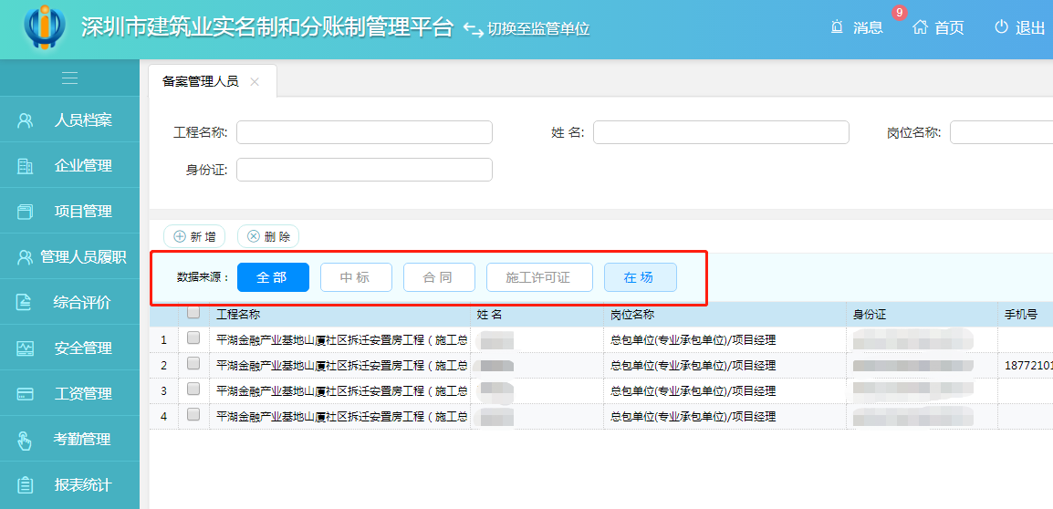

7、管理人员履职---履职总览,可以看到在场管理人员的考勤信息与信息匹配情况

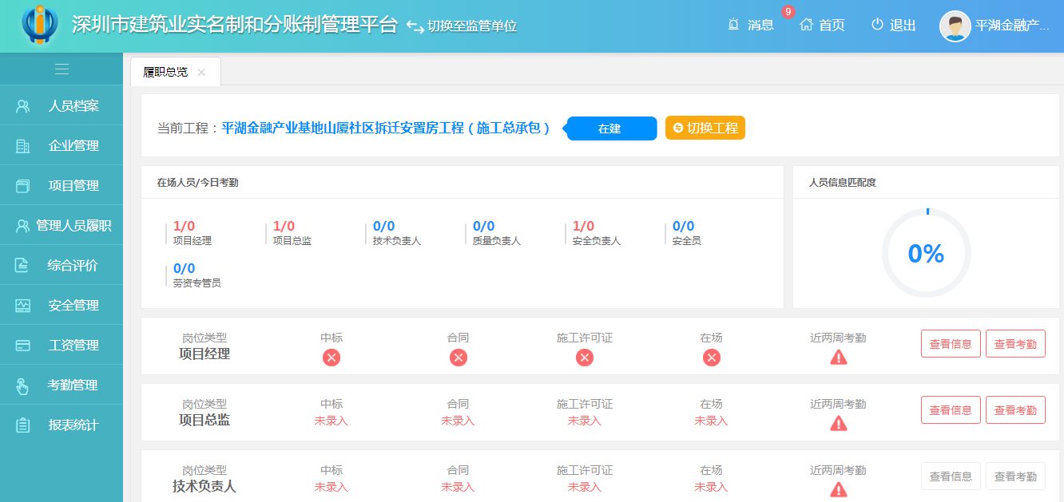

8、查看管理人员考勤信息：可以看到近14天的考勤率等具体考勤信息，要求关键岗位管理人员14天至少有9天的考勤

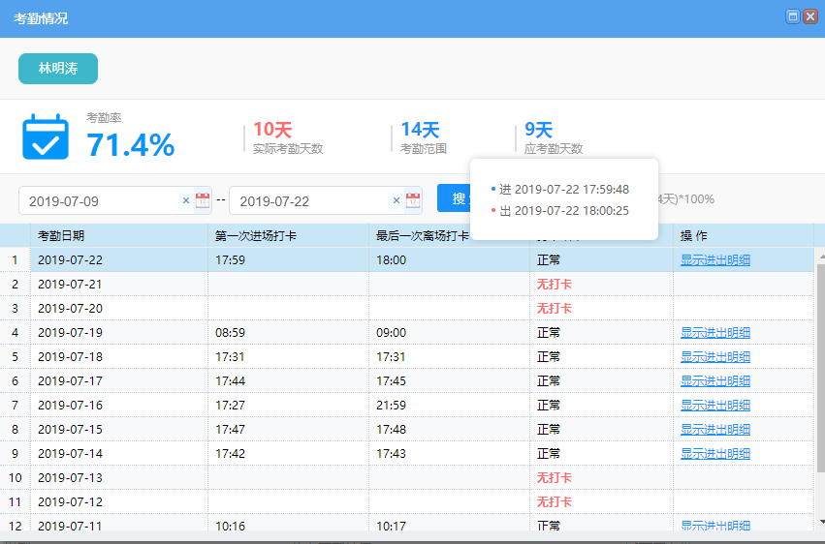

9、查看管理人员具体信息比对：可以查看现场实际考勤管理人员与（中标、合同、施工许可证、在场）管理人员信息的比对结果

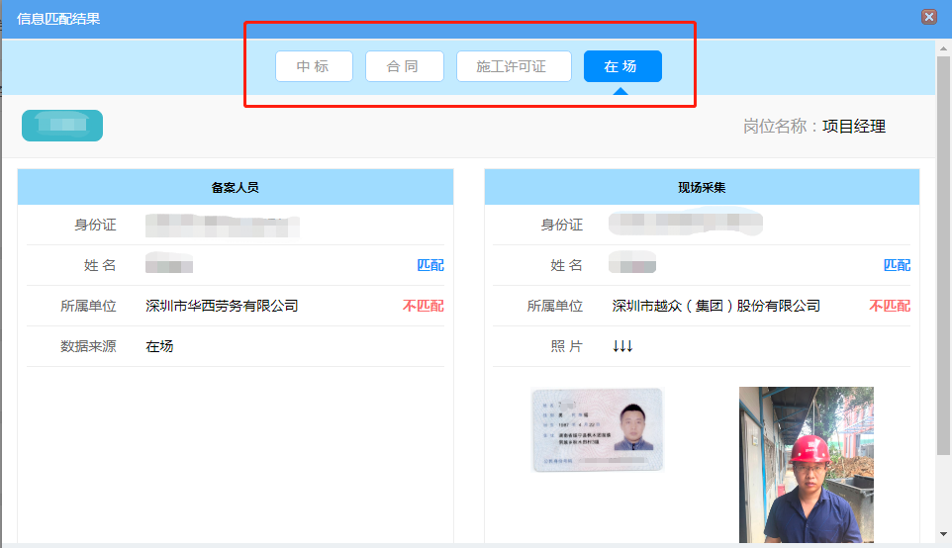

社会班组信息登记工作指引

为进一步规范我市建筑市场管理，促进建筑业高质量发展，现平台开放“班组信息登记”功能，用于未在深圳市在建项目务工的社会班组进行信息登记。

1. **平台操作指引**
2. 在“深圳市建筑业实名制和分账制管理平台”中点击班组信息登记



使用班组长手机号码登陆

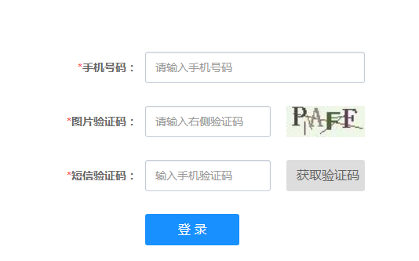

完善班组长信息→勾选同意→点击确定

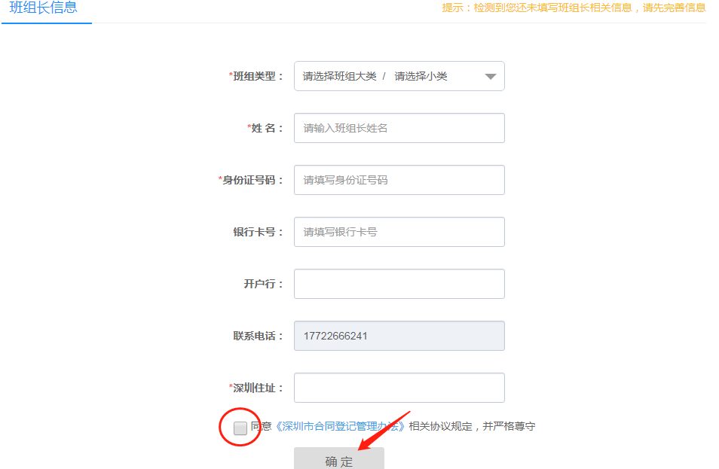

1. 新增成员

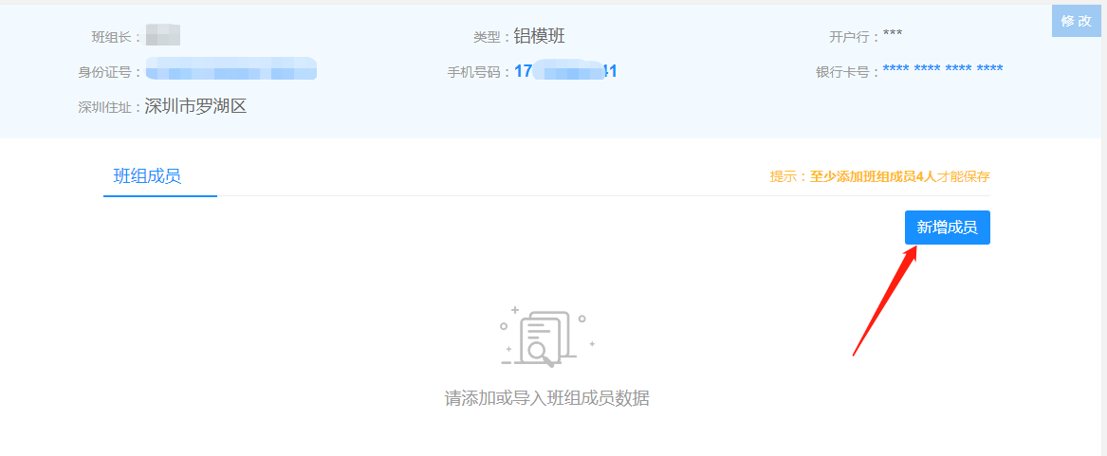

完善成员信息

